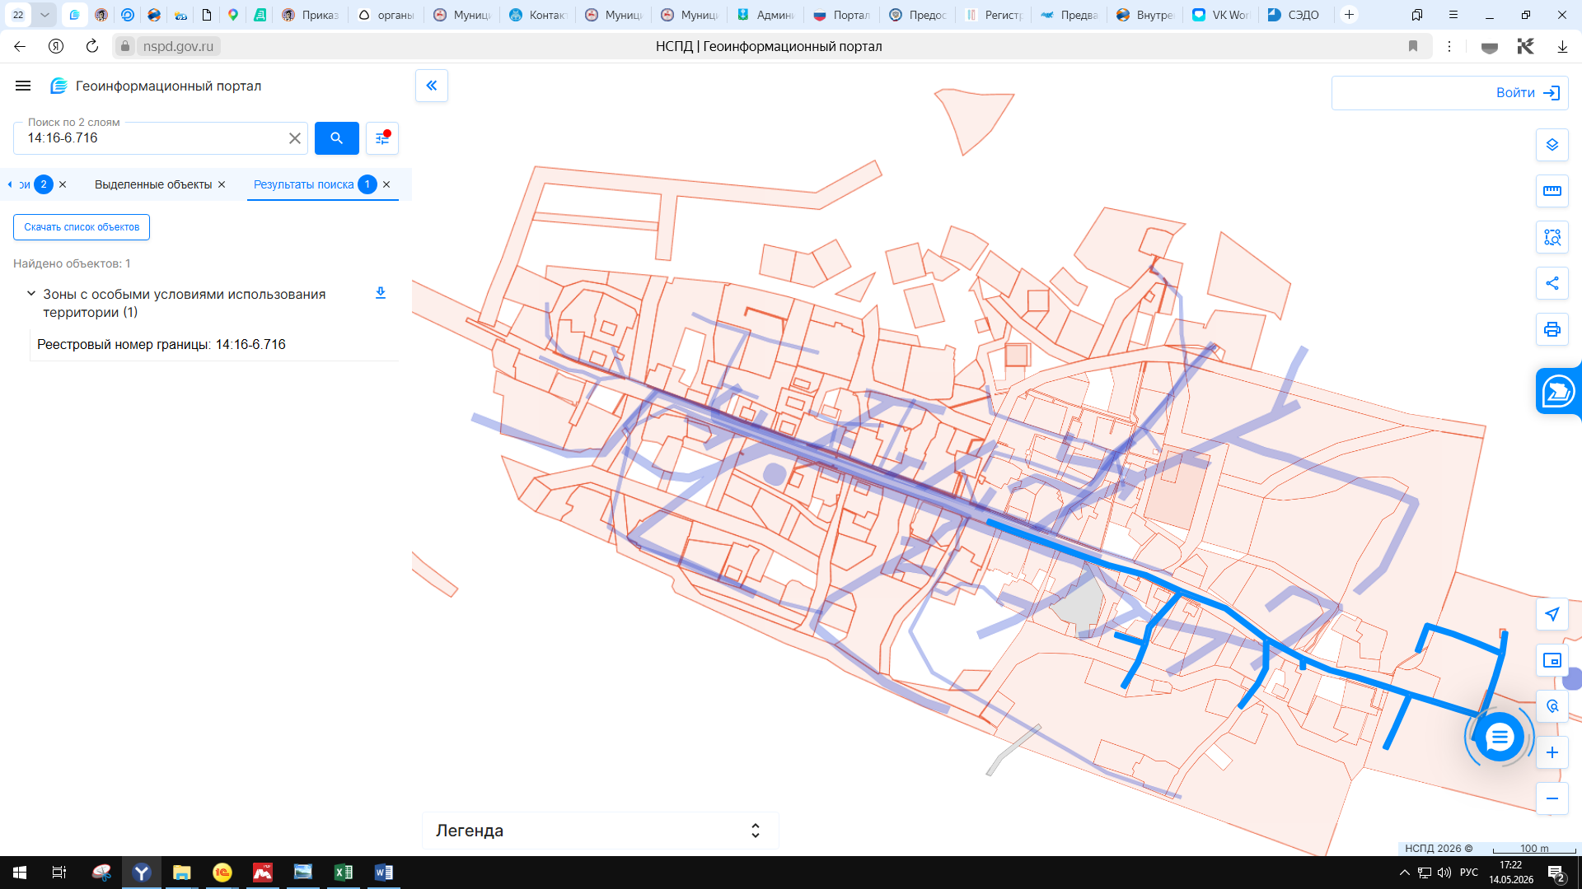З0013291 - ВЛ 0,4 кВ от ТП №3 "Телятник" для телятника и жилого фонда населенного пункта, 0,1112км

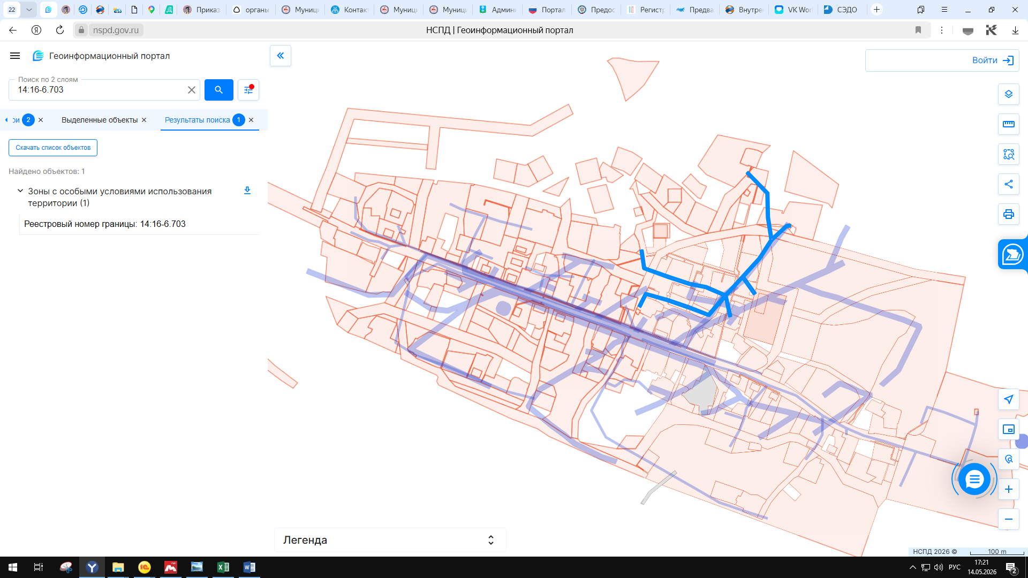З0013290 - ВЛ 0,4 кВ ТП №2 "ПАКУ" для котельной "ПАКУ", гаража, бани, жилого фонда., п. Сюльдюкар 0,754км

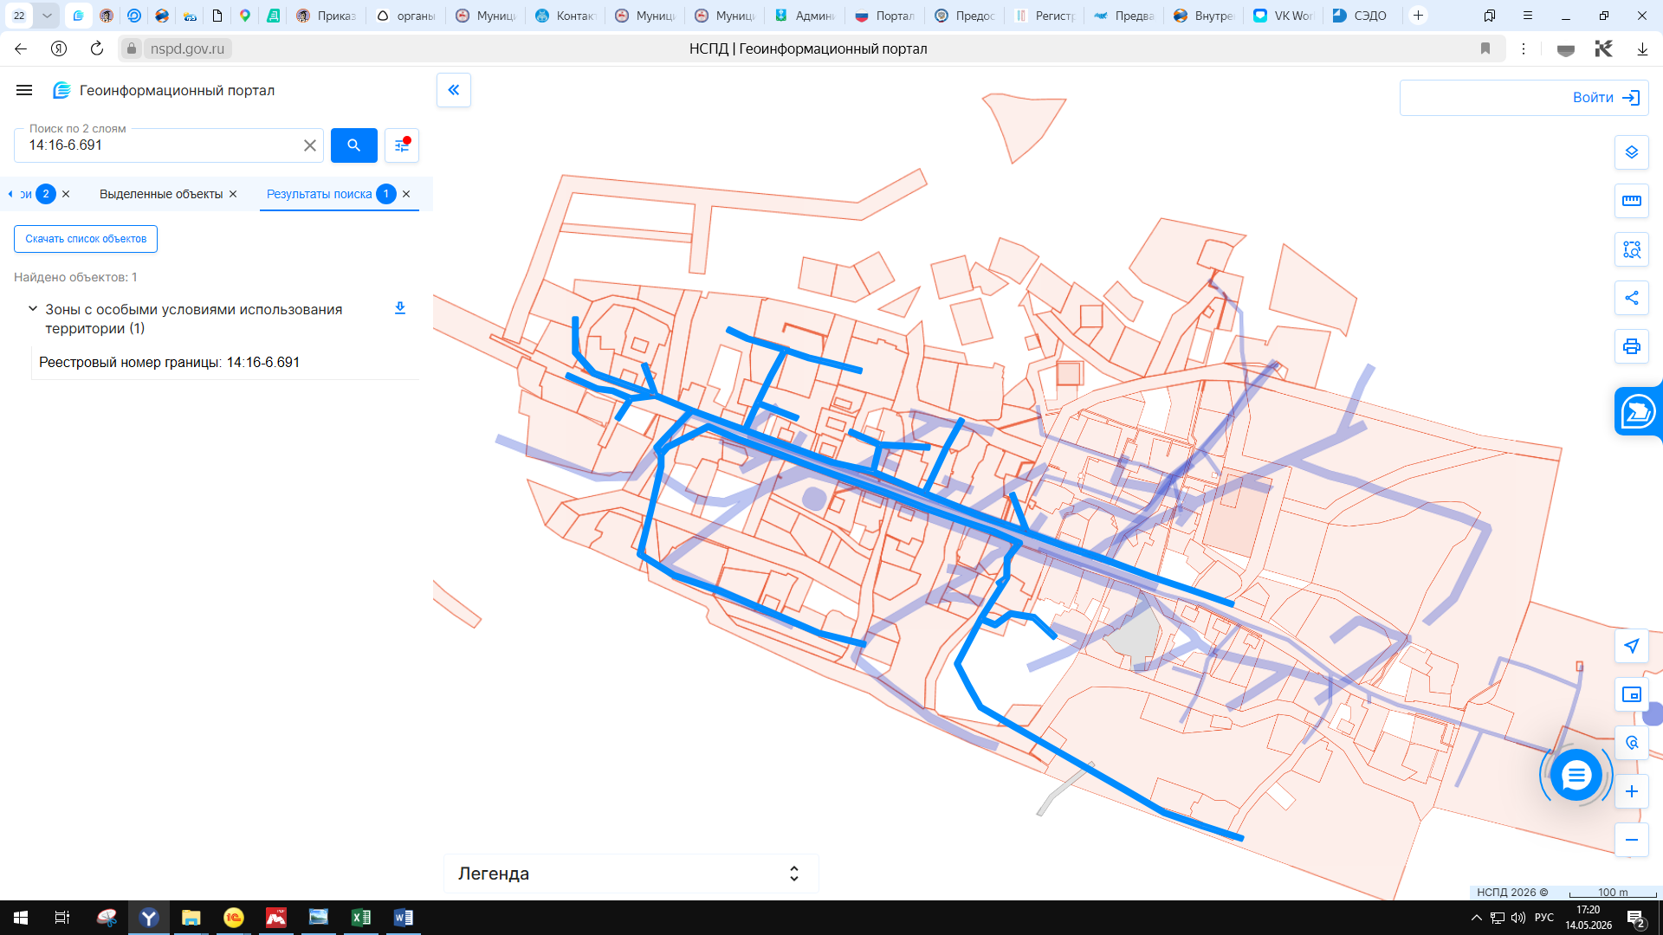З0013289 - ВЛ-0,4 кВ отп ТП №1 "Поселок" для школы, детского сада, почты, магазина, жилого фонда

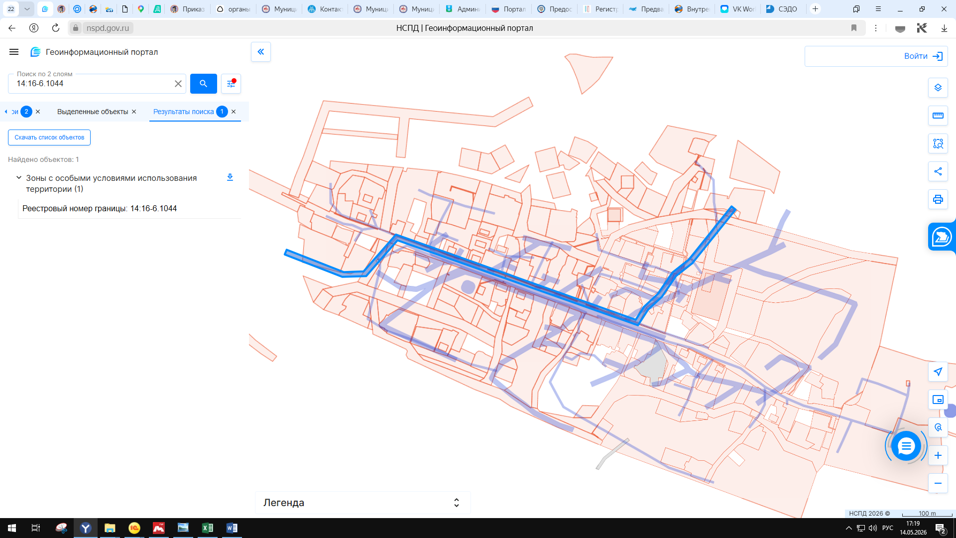З0013288 - ВЛ 6 кВ, п. Сюльдюкар, 0,560 км

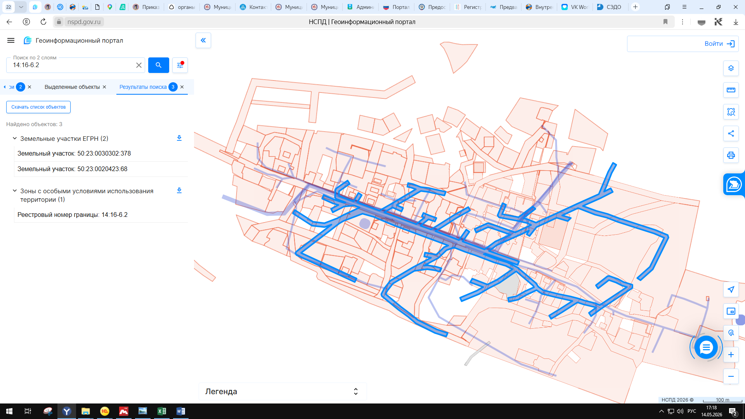
З0012018 – ВЛ-6 кВ Сюльдюкар (в габаритах ВЛ-35 кВ)
Таким образом нецелесообразны ограничения ОЗ 14:16-6.2, так как объекты ЗЭС в с. Сюльдюкар поставлены на учет договором подряда №07-49 от 09.03.2022 г. с ООО ЦАН более верно.
А ВЛ-6 кВ Сюльдюкар – это вообще другое основное средство и находится вне с. Сюльдюкар
